Ubu, maître d'absurdité

« Ancien roi d'Aragon, officier de confiance du roi Venceslas », le masque fantastique a d'abord, pour première parole, lancé « le » mot célèbre. Puis, il a lâchement renversé le roi de Pologne, son bienfaiteur, et fait massacrer presque toute la famille royale. Avant d'étaler sa couardise dans une guerre grotesque contre Bougrelas, héritier du trône, il s'affirme ici dans le déploiement de l'arbitraire qui est une forme de l'absurde.

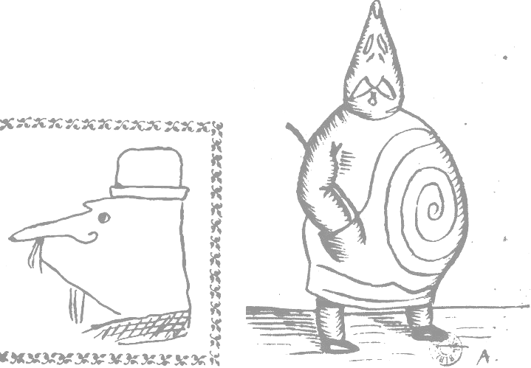
père ubu : Apportez la caisse à Nobles et le crochet à Nobles et le couteau à Nobles et le bouquin à Nobles ! Ensuite, faites avancer les Nobles. (On pousse brutalement les Nobles.)
« Portrait de M. Ubu », dessin à la plume de Jarry. (Ph. Jeanbor © by Collège de Pataphysique - Photeb) 
↑ « Le véritable portrait de M. Ubu », par Jarry. (Mercure de France. Paris. 1897. Bibliothèque Nationale. Paris. Ph. © Bibl. Nat. - Photeb)
mère ubu : De grâce, modère-toi. Père Ubu.
père ubu : J'ai l'honneur de vous annoncer que pour enrichir le royaume je vais faire périr tous les Nobles et prendre leurs biens.
nobles : Horreur ! A nous peuple et soldats !
père ubu : Amenez le premier Noble et passez-moi le crochet à Nobles. Ceux qui seront condamnés à mort, je les passerai dans la trappe, ils passeront dans les sous-sols du Pince-Porc et de la Chambre-à-sous, où on les décervélera. (Au Noble.) Qui es-tu, bouffre ?
LE noble : Comte de Vitepsk.
père ubu : De combien sont tes revenus ?
LE noble : Trois millions de rixdales.
père ubu : Condamné ! (Il le prend avec un crochet et le passe dans le trou.)
mère ubu : Quelle basse férocité !
père ubu : Second Noble, qui es-tu ? (Le Noble ne répond rien.) Répondras-tu, bouffre ?
LE noble : Grand-duc de Posen.
père ubu : Excellent ! Excellent ! Je n'en demande pas plus long. Dans la trappe. Troisième Noble, qui es-tu ? Tu as une sale tête.
le noble : Duc de Courlande, des villes de Riga, de Revel et de Mitau.
père ubu : Très bien ! très bien ! Tu n'as rien autre chose ?
le noble : Rien.
père ubu : Dans la trappe, alors. Quatrième Noble, qui es-tu ?
le noble : Prince de Podolie.
père ubu : Quels sont tes revenus.
le noble : Je suis ruiné !
père ubu : Pour cette mauvaise parole, passe dans la trappe. Cinquième Noble, qui es-tu ?
le noble : Margrave de Thorn, palatin de Polock.
père ubu : Ça n'est pas lourd. Tu n'as rien autre chose ?
le noble : Cela me suffisait.
père ubu : Eh bien ! mieux vaut peu que rien. Dans la trappe. Qu'as-tu à pigner, Mère Ubu ?
mère ubu : Tu es trop féroce, Père Ubu.
père ubu : Eh ! je m'enrichis. Je vais me faire lire ma liste de mes biens. Greffier, lisez ma liste de mes biens.
le greffier : Comté de Sandomir.
père ubu : Commence par les principautés, stupide bougre !
le greffier : Principauté de Podolie, grand-duché de Posen, duché de Courlande, comté de Sandomir, comté de Vitepsk, palatinat de Polock, margraviat de Thorn.
père ubu : Et puis après ?
le greffier : C'est tout.
↑
Lithographie d'Alfred Jarry pour la création d'« Ubu Roi » (1896).
(Bibliothèque de l'Arsenal. Paris. Ph. Jeanbor © Arch. Photeb).
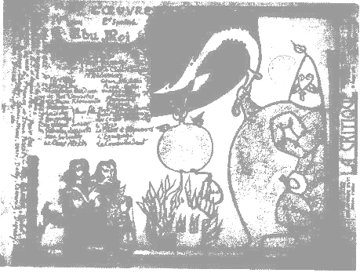
père ubu : Comment, c'est tout ! Oh ! bien alors, en avant les Nobles, et comme je ne finirai pas de m'enrichir, je vais faire exécuter tous les Nobles et ainsi j'aurai tous les biens vacants. Allez, passez les Nobles dans la trappe. (On empile les Nobles dans la trappe.) Dépêchez-vous, plus vite, je veux faire des lois maintenant.
plusieurs : On va voir ça.
père ubu : Je vais d'abord réformer la justice, après quoi nous procéderons aux finances.
plusieurs magistrats : Nous nous opposons à tout changement.
père ubu : Merdre ! D'abord les magistrats ne seront plus payés.
magistrats : Et de quoi vivrons-nous ? Nous sommes pauvres.
père ubu : Vous aurez les amendes que vous prononcerez et les biens des condamnés à mort.
un magistrat : Horreur !
deume : Infamie !
troisième : Indignité !
tous : Nous nous refusons à juger dans des conditions pareilles.
père UBU : A la trappe les magistrats ! (Ils se débattent en vain.)
Ubu Roi, III, 2 (Fasquelle).

Magistrats et financiers passent eux aussi à la trappe. Par la suite on voit Père Ubu, accompagné des « salopins » de finance — ses gabelous — et précédé du voiturin à phynances (la célèbre orthographe apparaît ici), venir lui-même percevoir les impôts dans les chaumières. Le premier paysan menacé de « décollation du cou et de la tête » se nomme Stanislas Leczinski... « Avec ce système, dit Ubu, j'aurai vite fait fortune, alors je tuerai tout le monde et je m'en irai ».

A partir de 1900, en guise de « remerciement aux spectateurs », a été introduite la chanson du décervelage : « Voyez, voyez la machin' tourner — Voyez, voyez la cervell' sauter — Voyez, voyez les Rentiers trembler. »
Pleurnicher : terme encore en usage dans l'Ouest.

